英语四六级考试缴费指南

我校普通本科生英语四六级考试费用将通过校内支付平台进行收取，操作说明如下：

登陆“湖北经济学院网上办事大厅”http://ehall.hbue.edu.cn
1、在学校主页左侧导航栏中点击“办事大厅”或直接打开网址；
2、用户名为学号，默认密码为身份证后六位；

第一步：转帐
一卡通电子帐户是基于一卡通平台进行在线交易的专用个人帐户，目前可通过电子帐户缴纳英语四六级考试费、水电费等，从银行卡转帐到电子帐户有网上圈存、圈存机转帐、APP转帐三种途径。
- 网上办事大厅圈存
- 登陆“办事大厅”在校内支付平台的“交费业务”栏，点击“一卡通圈存”；
- 选择“电子账户”
- 继续转帐操作。
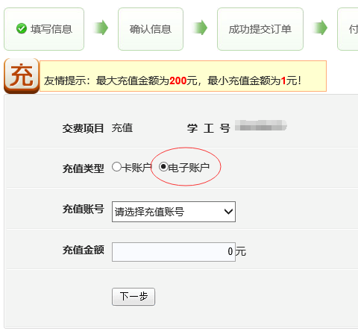
图：校园卡充值页
2、圈存机银行卡转帐
操作方法如下：
- 选择“银行卡校园卡转帐”；
- 输入密码和金额后在“转入帐户列表”页选择“电子帐户”；
- 继续转帐操作。
3、掌上经院转帐
掌上经院可以从银行卡转帐到电子帐户。
- 在掌上经院中选择“校园卡充值”；
- 在校园卡充值页点击图1中“校园卡”处，会进入如图2所示页面，在其中选择“电
子帐户”；
- 继续转帐操作。
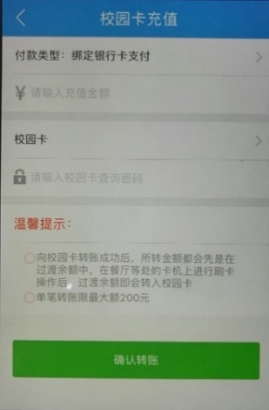 .
图1掌上经院校园卡充值页 图2充值帐户选择页

第二步：缴费
- 登陆“网上办事大厅”在校内支付平台的“交费业务”栏，点击“英语四六级”；
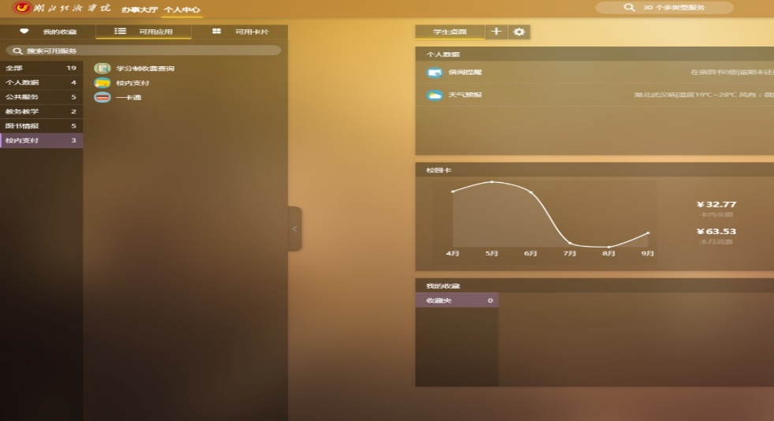
图3网上办事大厅个人页
- 在如图4所示页面中，完成缴费；
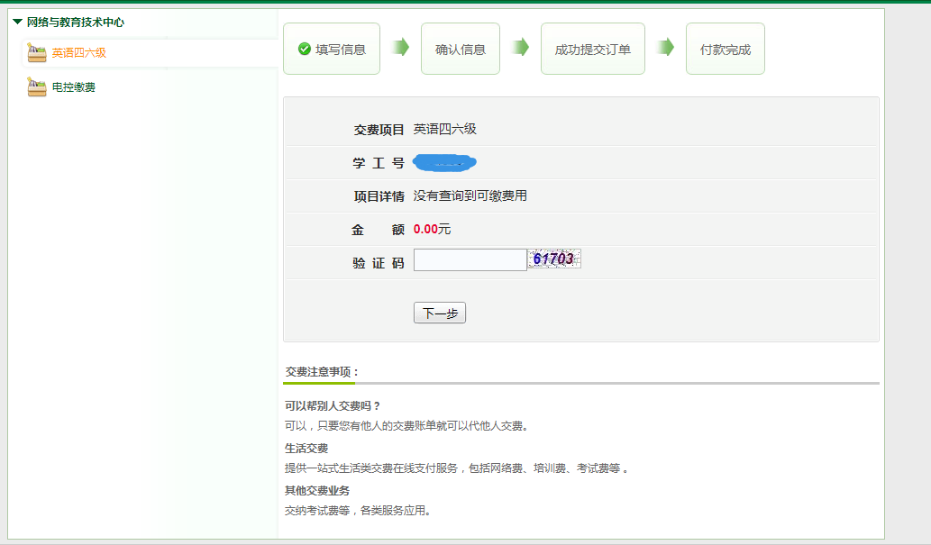
图4校内支付—英语四六级缴费页
c)如图5所示页面，即表示缴费成功。

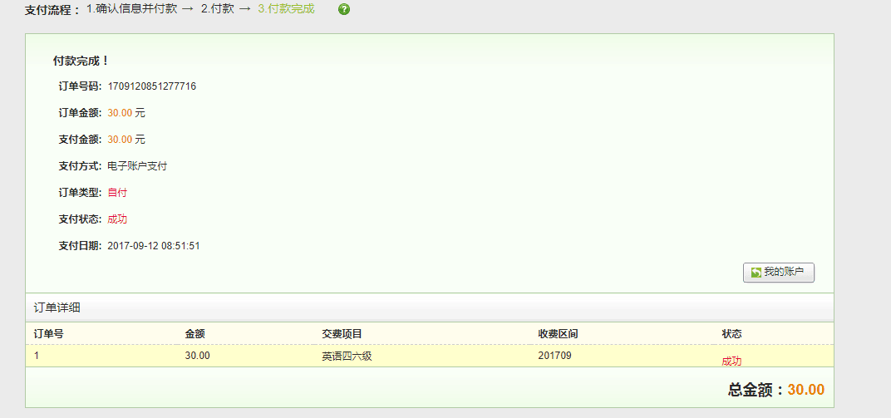
图5校内支付—英语四六级付款成功页

在使用网上办事大厅或校内支付过程中如有疑问，请电询81973920。

网络与教育技术中心

这一定是你从未见过的网上办事大厅！

信息门户还是多年前的模样？
业务图标LOW到爆？
业务办理流程繁琐，入口难找？

湖北经济学院网上办事大厅
帮你解决以上所有问题！

PC端地址：http://ehall.hbue.edu.cn

用户至上的时代，整体设计风格很重要，这可能是留住用户的一个关键点。湖北经济学院网上办事大厅就是这么的高颜值又实用！！！来提前领略一下它的独特优势吧~

1、湖北经济学院网上办事大厅首页展示，归属感爆棚
欢迎界面
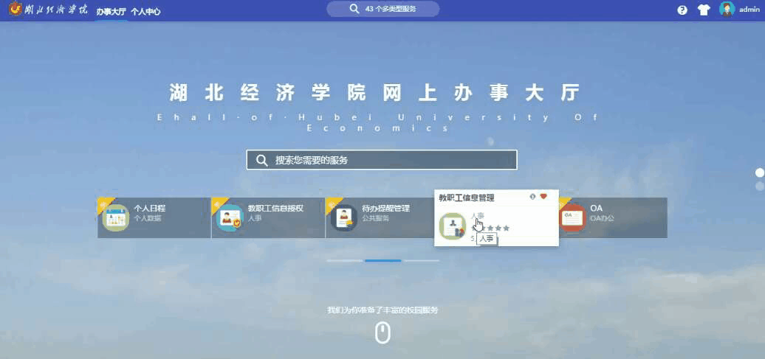
与中规中矩的界面相比，改变了毫无特色的首页照片以及配色，给予用户良好的视觉享受，从颜值上提升了用户对学校的“第一印象”。而登录后直接显示包含姓名的欢迎语，预示着用户即将体验到一段“定制化”的一站式办事之旅。

2、分屏展示推荐应用，省去查找烦恼

从网上办事大厅入口登录后，直接进入首页，密密麻麻的文字让用户无从下手，而新界面在首页采用了“三页分屏滚动设计”，针对“教师、学生、游客”三种用户类型分别展示推荐服务与常用服务。
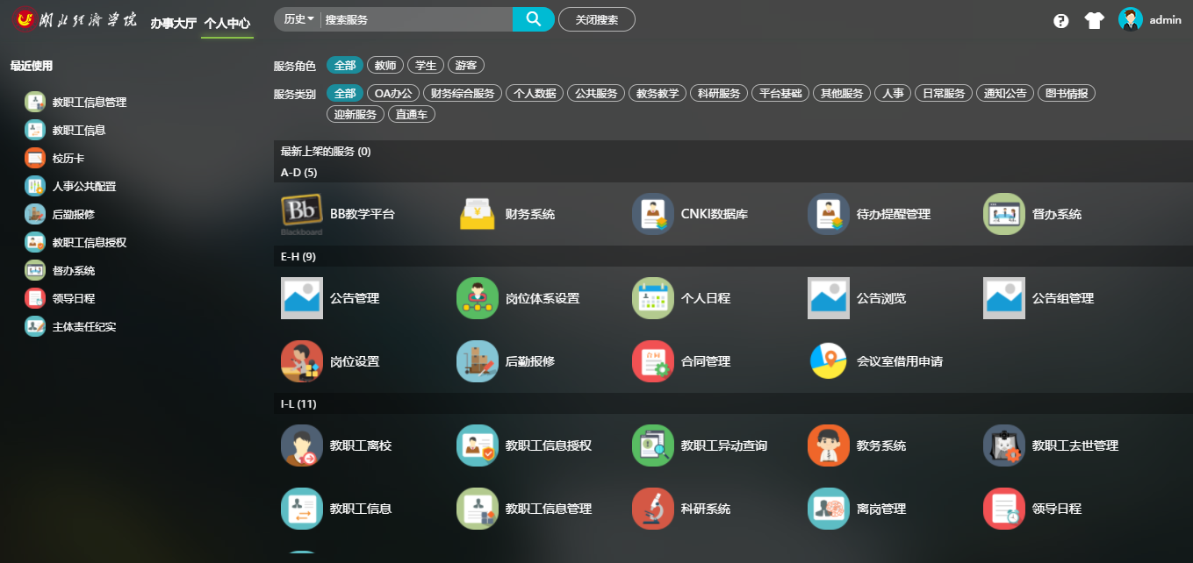
如果用户在首页无法找到相关服务，可直接在导航栏的中间找到搜索框，输入关键词即可找到。相对于信息量巨大的旧页面，新页面更加“定制化”、“人性化”、“便捷化”。

3、应用卡片灵活接入，快速浏览、选择对应服务

网上办事大厅的展示，通知、公告、简报占比达8成，而真正与用户直接相关的个人服务系统仅占1成，无论是快捷入口还是导航栏中的“各类应用”，功能图标风格不一致，不能按照关键字检索，用户无法快速找到实质性办事应用。

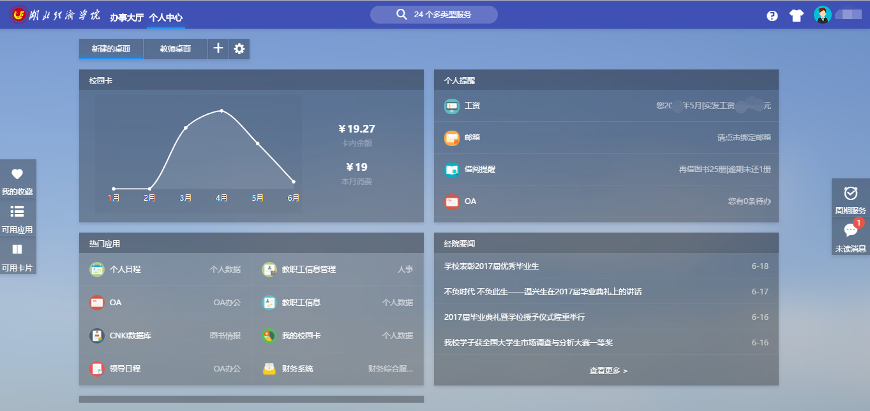
与老套的模板化界面展示相比，湖北经济学院网上办事大厅的界面将占比较大的公告应用与服务应用统统变成卡片，用户可以自主选择应用卡片，通过拖拽的方式排列组合。这样的卡片式设计模式，让用户不仅可以快速浏览进入对应服务模块，更能根据工作特性选择卡片顺序，以人为本，让网上办事大厅真正成为一站式服务与信息汇聚平台。
卡片定制栏
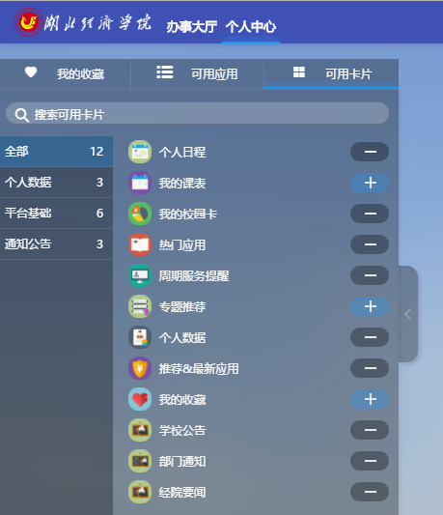

4、环抱式工作台设计，功能导航触手可及

既要保证用户最大程度地查看到应用内容，又要保证用户最快速找到各类导航，湖北经济学院网上办事大厅将谷歌设计引入其中---让导航“藏”在侧滑抽屉里，释放了更多的空间给主要内容

边侧导航栏拓展示意图
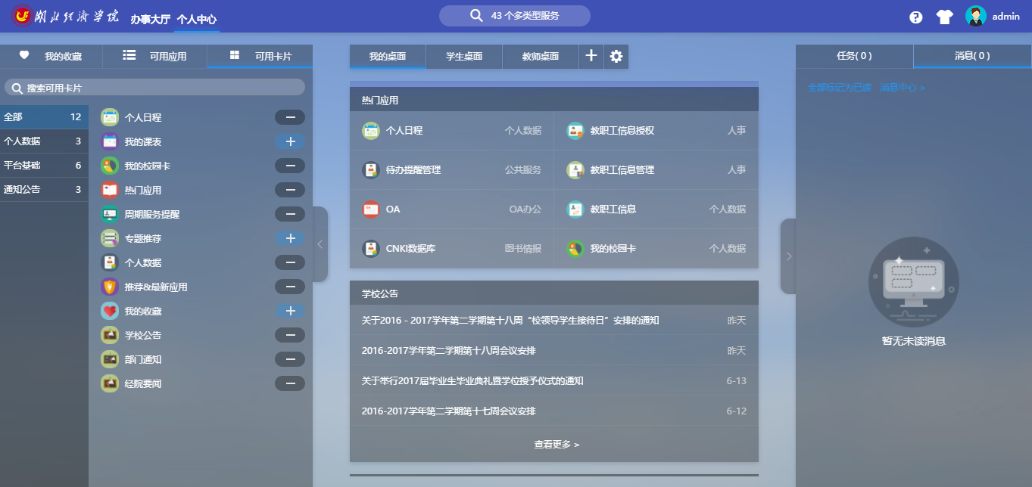

打开两侧的拓展按钮，按照用户习惯从左往右分别是“收藏/可用的应用与卡片”、“中心桌面”、“消息提醒和任务推送”。节省页面空间，并将跳转和等待时间降到最低，做到导航触手可及且美观实用。

上下滑动布局
工具条上可以设置滑动高度，默认240px。
设置滑动序列：直接拖动内容到布局里面就可以。
调整前后顺序：直接拖就可以。
比左右滑动的编辑要方便不少。

5、6套自带主题来袭，定制皮肤即将开启

皮肤选择页面
细心的您们一定发现，网上办事大厅界面的背景不是光秃秃的白，而是有统一的主题背景。这就是湖北经济学院网上办事大厅隐藏的加分项哦，为了迎合用户不断变更的审美要求，目前网上办事大厅提供了6套主题皮肤



